Kvalitní příbor vydrží navěky
Při výběru příboru v kamenných obchodech a na e-shopech zjistíme, že sada 24 kusů může stát pár stovek korun, ale také i sto tisíc. Není snadné se při nákupu příboru zorientovat.
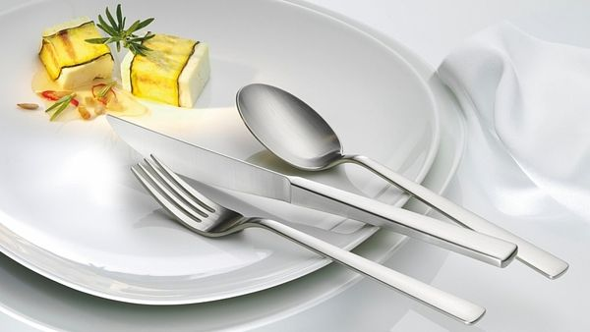
Corvo je příbor dvou tváří. Nůž prostíráme dvěma způsoby: buď ho položíme jako běžný nůž, nebo ho postavíme na ostří. Cena 4654 Kč/24 kusů.
FOTO: WMF

Péče o příbory
Před prvním použitím příbory umyjeme v teplé vodě, použijeme neagresivní tekutý mycí prostředek. Opláchneme je a měkkou utěrkou osušíme.
Celonerezové příbory se mohou mýt v myčce nádobí. Po ukončení programu mytí příbory z myčky ihned vyjmeme, aby kondenzací vodních par nevznikly skvrny. Při mytí v myčce dodržujeme správné dávkování výrobcem doporučených mycích a oplachovacích prostředků, včetně pravidelného doplňování regeneračních solí. Příbory do myčky vkládáme v souladu s návodem.
Příborové díly ukládáme do myčky smíšeně ve svislé poloze držadlem dolů, aby bylo zaručeno dostatečné mytí a opláchnutí. Čepele nožů se nesmějí dotýkat vzájemně a ani jiného kovu.
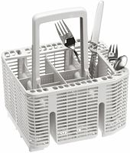
Koš na příbory pro použití do spodního koše u myček generace 5000. Cena 790 Kč.
FOTO: MIELE
Na příborech nenecháváme zaschnout potravinové kyseliny obsažené v hořčici, marinádě, salátových zálivkách, ovoci, kompotech, ovocných jídlech apod. Vytvářejí totiž na příborech neodstranitelné skvrny.
Nepoužíváme čisticí prostředky na bázi písku, hubky s kovovým vláknem, drsné mycí utěrky, agresivní chemické látky.
Příbory vyšší užitné hodnoty — postříbřené, satinované nebo dekorativně pozlacené — používáme a udržujeme s ohledem na jejich speciální povrchovou úpravu. Doporučuje se ruční mytí a oddělené uschování ve speciální kazetě.
U postříbřených příborů je jejich povrch náchylný k oxidaci, proto je dobré občas tyto příbory otřít utěrkou na čištění stříbra. Nepoužíváme nikdy kyseliny!
Pozlacené příbory jsou citlivé na poškrábání, nepoužíváme proto nikdy utěrku na čištění stříbra, která má odírací účinek.
Zdroj: TONER
Některé levnější, i když designově vyvedené kousky, se časem ohýbají, rukojeť se začne stáčet. Materiál podléhá poškrábání nebo zešedne vlivem působení potravinových kyselin. Důležité také je, aby byl povrch příboru chuťově neutrální a nenáročný na údržbu.

Jak nakupovat
Značkový kvalitní příbor se může dědit z generace na generaci. Stříbrné příbory nebo galvanicky postříbřené příbory (vrstvou 90g stříbra) zůstanou dlouho krásné i při každodenním používání. Záleží na nás, zda pořízení příborů chápeme jako dlouhodobou investici, nebo jen jako nákup užitečné věci.
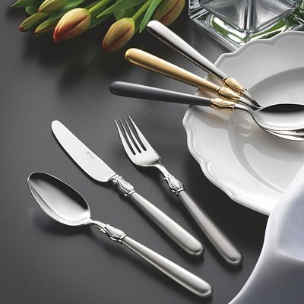
Značkový příbor se může dědit z generace na generaci. Cena od 5000 Kč/24 kusů.
FOTO: SOLA
Sety příborů si můžeme vybrat v několika početních variantách, obvykle se prodávají sady 5, 16, 24, 30, 68 nebo 70 kusů. Početnější sady zahrnují také např. lopatky na dort, dezertní vidličky, servírovací lžíce, servírovací vidličky, lžičky na předkrm, na müsli, cukr, zmrzlinu, dále naběračky na polévku a omáčky, příbory na ryby, salát, na grap atd.
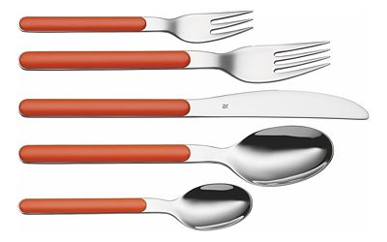
Moderní příbor Tango – kombinace oranžového ABS plastu a nerez oceli rozveselí jídelnu. Cena 2579 Kč/24 kusů.
FOTO: WMF
Příbory bývají z nerez oceli, někdy se speciálními povrchovými úpravami, s postříbřenými či zlacenými rukojeťmi.
Plastové rukojeti nabízejí širokou škálu barev a rozveselí každý prostřený stůl. Samostatnou kategorií je dětský příbor, kdy se mnozí rodiče smíří třeba s plastem, jehož moderní zpracování umožňuje např. u nožů dostatečnou pevnost na krájení masa.

Jak správně rozmístit příbory na stole
Na rodinných oslavách a svatbách hosté ocení kultivované stolování, mezi které patří i správné uspořádání příborů na stole. Příbory nikdy neschováváme pod okraj talířů, pokládáme je 2 až 3 cm od okraje největšího talíře.
Nad talíř umístíme lžičku a vidličku na dezert. Na každý chod používáme jiný příbor, takže počet příborů se mění podle počtu chodů. Vždy začínáme jíst příborem, který je nejdále od našeho talíře. Jeden chod = jeden z příborů. Při předkrmu bereme jako první příbor z vnější strany.
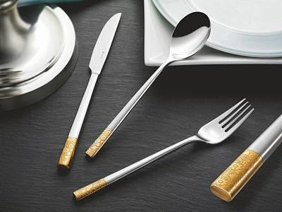
Příbory s dekorativním zlacením myjeme raději ručně a ukládáme do speciální kazety, která chrání každý jednotlivý kus.
FOTO: SOLA
Vidličku klademe vlevo od talíře, špička směřuje nahoru. Vidlička na předkrm je na levé straně, nejdále od talíře, po ní následuje vidlička pro hlavní jídlo (blíže k talíři). Nůž umístíme vpravo, ostří směřuje k talíři.
Polévkovou lžíci klademe vedle nože, dnem na stůl. Polévková lžíce je poslední na pravé straně, po ní následuje salátový nůž a nůž na hlavní jídlo.
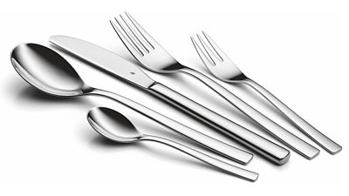
Příbor Palma z ušlechtilé oceli je vhodný pro každodenní použití. Cena 3099 Kč/30 kusů.
FOTO: WMF

Sváteční tabule
Co když je na stole příborů více? Klasické menu se skládá z osmi chodů: ze studeného předkrmu, teplého předkrmu nebo polévky, pečiva, salátu, rybího chodu, sorbetu, hlavního masitého chodu, dezertu nebo ovoce a sýru.
Na osobním talířku je pečivo s nožíkem na máslo, u podkladového talíře je z kraje uložený příbor na studený předkrm, vpravo lžička na polévku, speciální nůž na rybí pokrm a příbor na hlavní masité jídlo. Vlevo je vidlička na salát.
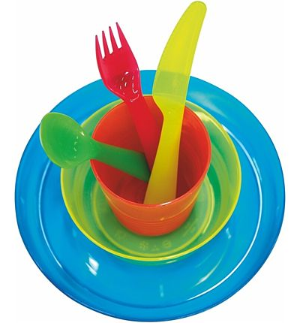
Souprava Kalas pro děti je z odolného plastu vhodného do myčky nádobí i do mikrovlnné trouby. Cena 39 Kč/18 dílů.
FOTO: IKEA
K exotickým jídlům se používají speciální příbory, např. nůž na kaviár, kleště na hlemýždě a vidlička na raka, speciální příbor na ústřice.
Chceme-li konzumaci přerušit, překřížíme na talíři špičku nože v záhybu vidličky. Pokud jsme dojedli, přiložíme k vidličce ostří nože tak, aby vytvořily pozici čtvrtá hodina.
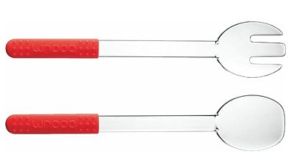
Příbor na salát Bistro s plastovou rukojetí za 199 Kč
FOTO: KIKA

